Tâche Complexe - Réaliser un circuit piloté par Arduino.

Un circuit électronique vous est proposé où vous voyez qu'une DEL clignote en permanence. Celle-ci est insérée dans un circuit électronique réalisé sur une Breadboard. Ce circuit est piloté par un programme Arduino qui a été « injecté » dans la carte électronique. On dit qu'il a été « téléversé ».

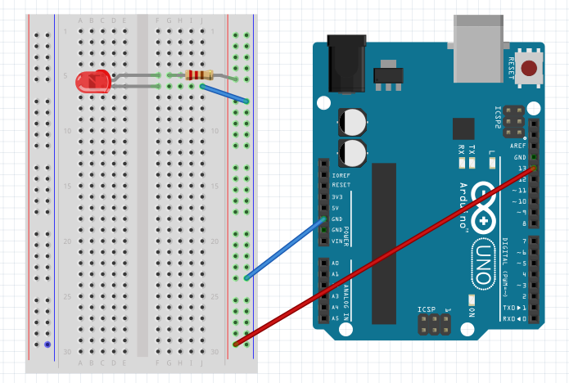
Sortie 13 de la carte Arduino (PIN 13) = « + » d'une pile.

« PIN Ground » de la carte Arduino = « - » d'une pile.

Voici le programme téléversé qui commande le circuit électronique :

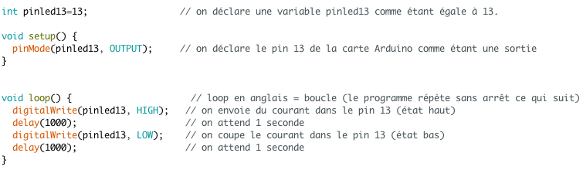
Consigne : Modifier le programme à téléverser et ajouter un circuit sur la Breadboard pour faire clignoter 2 DEL mais de façon alternative, en utilisant un autre PIN (Par exemple, le PIN 12).
Vous enregistrerez le programme Arduino final proposé sur le bureau de l'ordinateur. Chaque groupe rédigera un compte-rendu sur feuille avec la démarche expliquée.

 | CAHIER DES CHARGES / Contraintes Techniques
CT1 | Quand une DEL est allumée, l'autre est éteinte et inversement. Le clignotement des DEL est alternatif.
CT2 | Le clignotement des DEL ne s'arrête jamais.
CT3 | Une DEL doit toujours être en série avec une résistance : cette dernière permet en effet que le courant ne soit pas trop important dans la DEL (protection).
CT4 | Le circuit correspondant doit être réalisé avec le matériel électronique disponible en classe.

Ressources :
- Le cahier de Physique Chimie / Cours sur l'électricité.
- Les fiches d'aide 1,2,3 et 4, qui peuvent servir à contrôler si le circuit remplit les conditions du cahier des charges.
- La fiche d'aide à la réalisation de schémas de circuits normalisés.
- Le professeur.
Fiche Aide 1 - Lexique

- Breaboard : plaque électronique d'expérimentation sur laquelle on réalise des circuits électroniques que l'on teste.
- Téléverser : télécharger le programme Arduino dans la carte électronique Arduino
- Out : « en dehors de … / sortie » en anglais - In : « dedans …/ entrée » en anglais

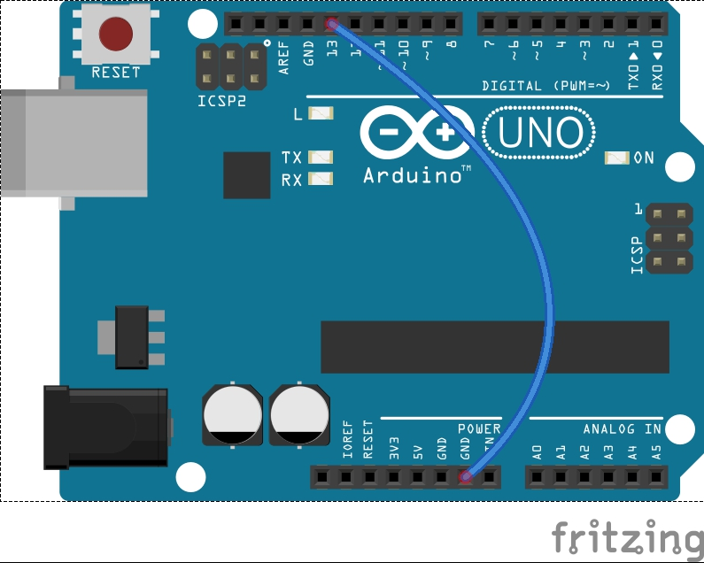
Fiche Aide 2

Attention / Sécurité : n'ai-je pas réalisé de court-cicuit ?

Je n'oublie pas : un court-circuit est très dangereux quand les 2 bornes d'une pile sont reliées par un fil. Attention à ne pas relier par un fil les pin 13 et ground de la carte Arduino (ou les pin 12 et ground de la carte Arduino).
Dans le schéma ci-contre, un fil relie le pin Ground et le pin 13, ce qui est dangereux.

Fiche Aide 3

Les circuits et le programme Arduino sont-il bien conçus ?
- Je n'oublie pas que pour fonctionner, un circuit doit former une boucle fermée.
- Je vérifie que quand une DEL s'allume, dans le même temps, l'autre DEL est éteinte.

NB : il n'y a pas de temps où les 2 DEL sont allumées en même temps ou de temps où les 2 DEL sont éteintes en même temps.

Fiche Aide 4 : connexions dans une Breadboard

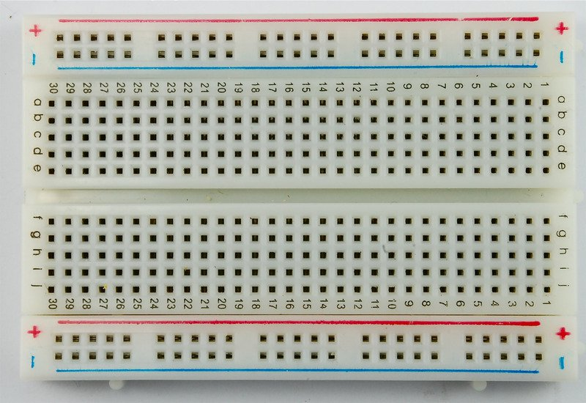
Tous ces points de la carte sont reliés entre eux.
Tous ces points de la carte sont reliés entre eux.

